Alueprofiili Rusko (Kunnat)
Diakin karttasovellus 2022-02-22 23:48:17
Tämä asiakirja on tuotettu automaattisesti Diakin karttasovelluksen avulla 2022-02-22 23:48:17. Asiakirjan tiedot perustuvat THL:n Sotkanet-indikaattoripalvelun tietoihin, joihin on yhdistetty Tilastokeskuksen tilasto- ja paikkatietoaineistoja. Tarkempaa tieto indikaattoreista ja metodologiasta löydät sovelluksen Lisätietoja-osiosta.
Alueprofiili sisältää aina kaikkien osoittimien tiedot sekä valitulta alueelta että alueen rajanaapureista. Lisäksi alueprofiilissa esitetään kunkin osoittimen korkein ja matalin arvo. Tiedot esitetään taulukkoina, karttakuvioina sekä aikasarjakuvioina, joista näkee kunkin osoittimen kehityksen 2010-luvulla sekä valitulla alueella että sen naapureissa. Raportin lopussa on tiedot pienituloisuudesta ja työttömyydestä kaikilta alueen postinumeroalueilta.
Tässä raportissa tarkastellaan tasolla Kunnat aluetta Rusko. Lisäksi tarkastelussa ovat rajanaapurit: Aura, Masku, Mynämäki, Nousiainen, Pöytyä, Raisio, Rusko ja Turku.
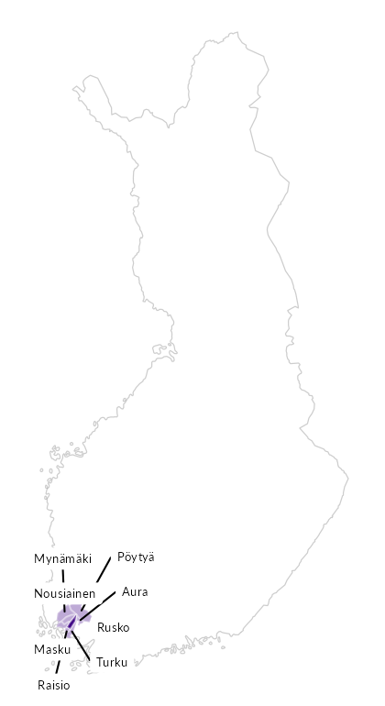

Summamuuttujat
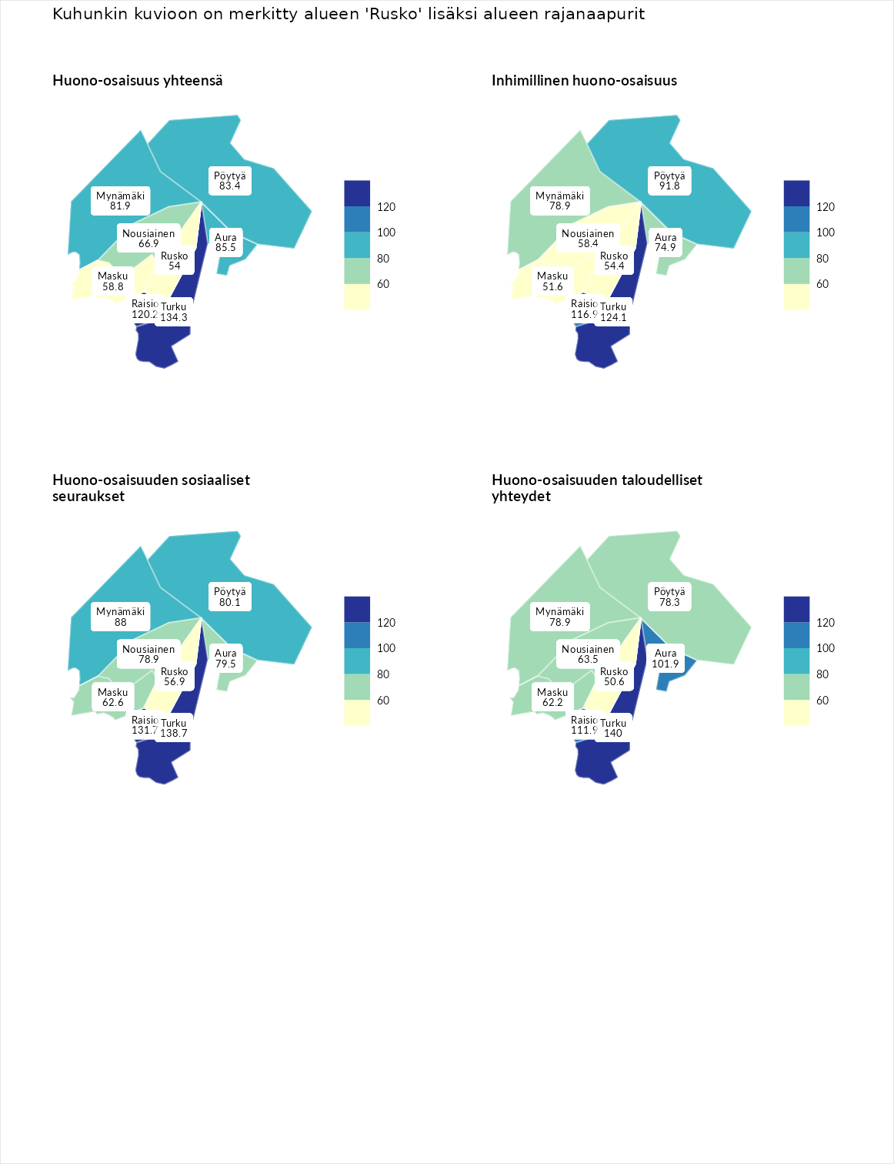

Huono-osaisuus yhteensä
aluenimi | arvo | asema
Tuusniemi (korkein arvo) | 183.4 | 1
Turku (naapuri) | 134.3 | 41
Raisio (naapuri) | 120.2 | 87
Aura (naapuri) | 85.5 | 219
Pöytyä (naapuri) | 83.4 | 232
Mynämäki (naapuri) | 81.9 | 240
Nousiainen (naapuri) | 66.9 | 275
Masku (naapuri) | 58.8 | 283
Rusko (valittu) | 54.0 | 287
Luoto (matalin arvo) | 34.3 | 293

Inhimillinen huono-osaisuus
aluenimi | arvo | asema
Outokumpu (korkein arvo) | 180.9 | 1
Turku (naapuri) | 124.1 | 60
Raisio (naapuri) | 116.9 | 87
Pöytyä (naapuri) | 91.8 | 192
Mynämäki (naapuri) | 78.9 | 242
Aura (naapuri) | 74.9 | 254
Nousiainen (naapuri) | 58.4 | 283
Rusko (valittu) | 54.4 | 288
Masku (naapuri) | 51.6 | 289
Pedersören kunta (matalin arvo) | 41.0 | 293

Huono-osaisuuden sosiaaliset seuraukset
aluenimi | arvo | asema
Tuusniemi (korkein arvo) | 214.7 | 1
Turku (naapuri) | 138.7 | 28
Raisio (naapuri) | 131.7 | 45
Mynämäki (naapuri) | 88.0 | 192
Pöytyä (naapuri) | 80.1 | 230
Aura (naapuri) | 79.5 | 233
Nousiainen (naapuri) | 78.9 | 237
Masku (naapuri) | 62.6 | 267
Rusko (valittu) | 56.9 | 280
Luoto (matalin arvo) | 29.0 | 293

Huono-osaisuuden taloudelliset yhteydet
aluenimi | arvo | asema
Merikarvia (korkein arvo) | 272.3 | 1
Turku (naapuri) | 140.0 | 52
Raisio (naapuri) | 111.9 | 133
Aura (naapuri) | 101.9 | 165
Mynämäki (naapuri) | 78.9 | 235
Pöytyä (naapuri) | 78.3 | 236
Nousiainen (naapuri) | 63.5 | 275
Masku (naapuri) | 62.2 | 277
Rusko (valittu) | 50.6 | 288
Pedersören kunta (matalin arvo) | 31.0 | 293
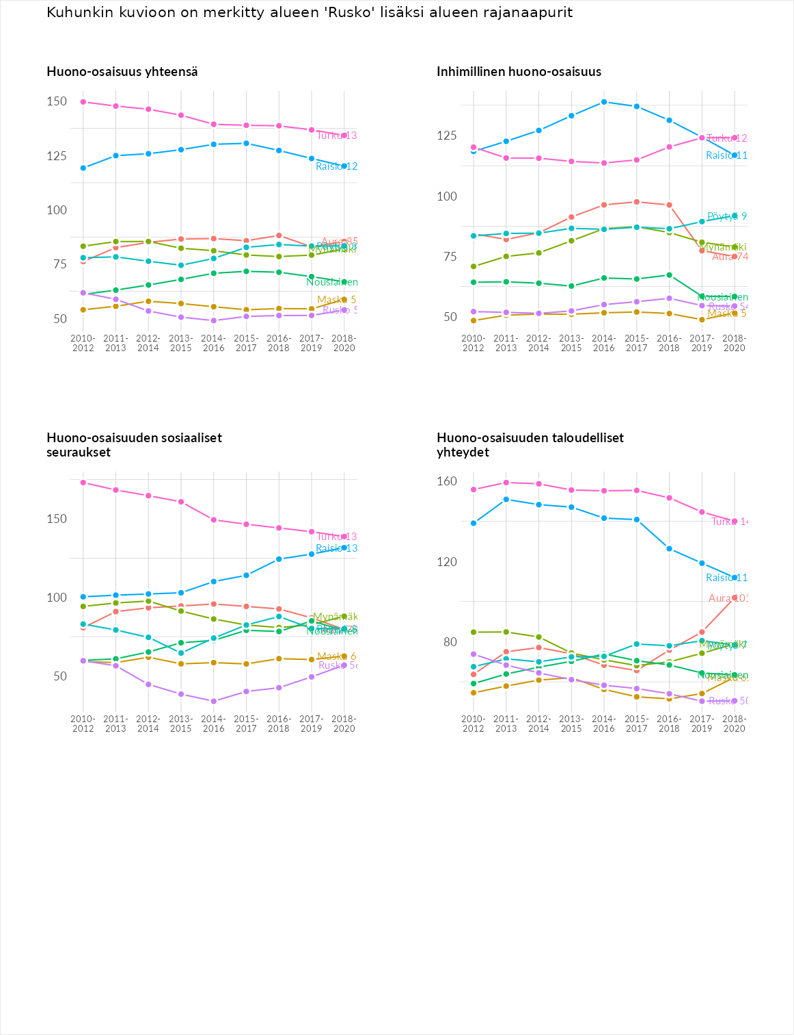

Inhimillinen huono-osaisuus
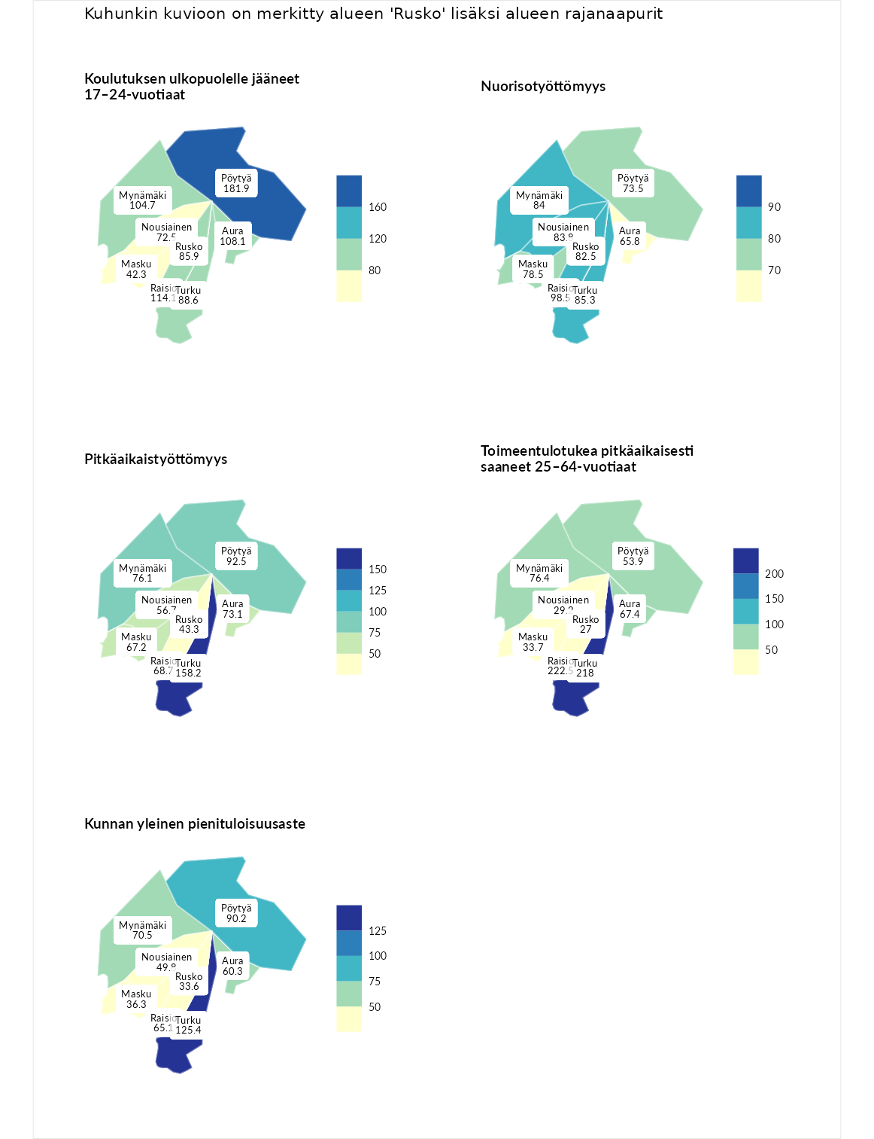

Koulutuksen ulkopuolelle jääneet 17–24-vuotiaat
aluenimi | arvo | asema
Hartola (korkein arvo) | 229.5 | 1
Pöytyä (naapuri) | 181.9 | 5
Raisio (naapuri) | 114.1 | 91
Aura (naapuri) | 108.1 | 104
Mynämäki (naapuri) | 104.7 | 123
Turku (naapuri) | 88.6 | 191
Rusko (valittu) | 85.9 | 204
Nousiainen (naapuri) | 72.5 | 241
Masku (naapuri) | 42.3 | 281
Masku (matalin arvo) | 42.3 | 281

Nuorisotyöttömyys
aluenimi | arvo | asema
Kannonkoski (korkein arvo) | 231.0 | 1
Raisio (naapuri) | 98.5 | 146
Turku (naapuri) | 85.3 | 192
Mynämäki (naapuri) | 84.0 | 200
Nousiainen (naapuri) | 83.8 | 201
Rusko (valittu) | 82.5 | 210
Masku (naapuri) | 78.5 | 221
Pöytyä (naapuri) | 73.5 | 240
Aura (naapuri) | 65.8 | 255
Luoto (matalin arvo) | 16.3 | 281

Pitkäaikaistyöttömyys
aluenimi | arvo | asema
Ilomantsi (korkein arvo) | 241.8 | 1
Turku (naapuri) | 158.2 | 33
Pöytyä (naapuri) | 92.5 | 169
Mynämäki (naapuri) | 76.1 | 209
Aura (naapuri) | 73.1 | 215
Raisio (naapuri) | 68.7 | 224
Masku (naapuri) | 67.2 | 226
Nousiainen (naapuri) | 56.7 | 262
Rusko (valittu) | 43.3 | 274
Paimio (matalin arvo) | 14.9 | 293

Toimeentulotukea pitkäaikaisesti saaneet 25–64-vuotiaat
aluenimi | arvo | asema
Kotka (korkein arvo) | 328.1 | 1
Raisio (naapuri) | 222.5 | 14
Turku (naapuri) | 218.0 | 16
Mynämäki (naapuri) | 76.4 | 203
Aura (naapuri) | 67.4 | 218
Pöytyä (naapuri) | 53.9 | 253
Masku (naapuri) | 33.7 | 275
Nousiainen (naapuri) | 29.2 | 282
Rusko (valittu) | 27.0 | 284
Närpiö (matalin arvo) | 18.0 | 288

Kunnan yleinen pienituloisuusaste
aluenimi | arvo | asema
Rääkkylä (korkein arvo) | 159.3 | 1
Turku (naapuri) | 125.4 | 41
Pöytyä (naapuri) | 90.2 | 176
Mynämäki (naapuri) | 70.5 | 239
Raisio (naapuri) | 65.1 | 252
Aura (naapuri) | 60.3 | 266
Nousiainen (naapuri) | 49.8 | 284
Masku (naapuri) | 36.3 | 292
Rusko (valittu) | 33.6 | 293
Rusko (matalin arvo) | 33.6 | 293
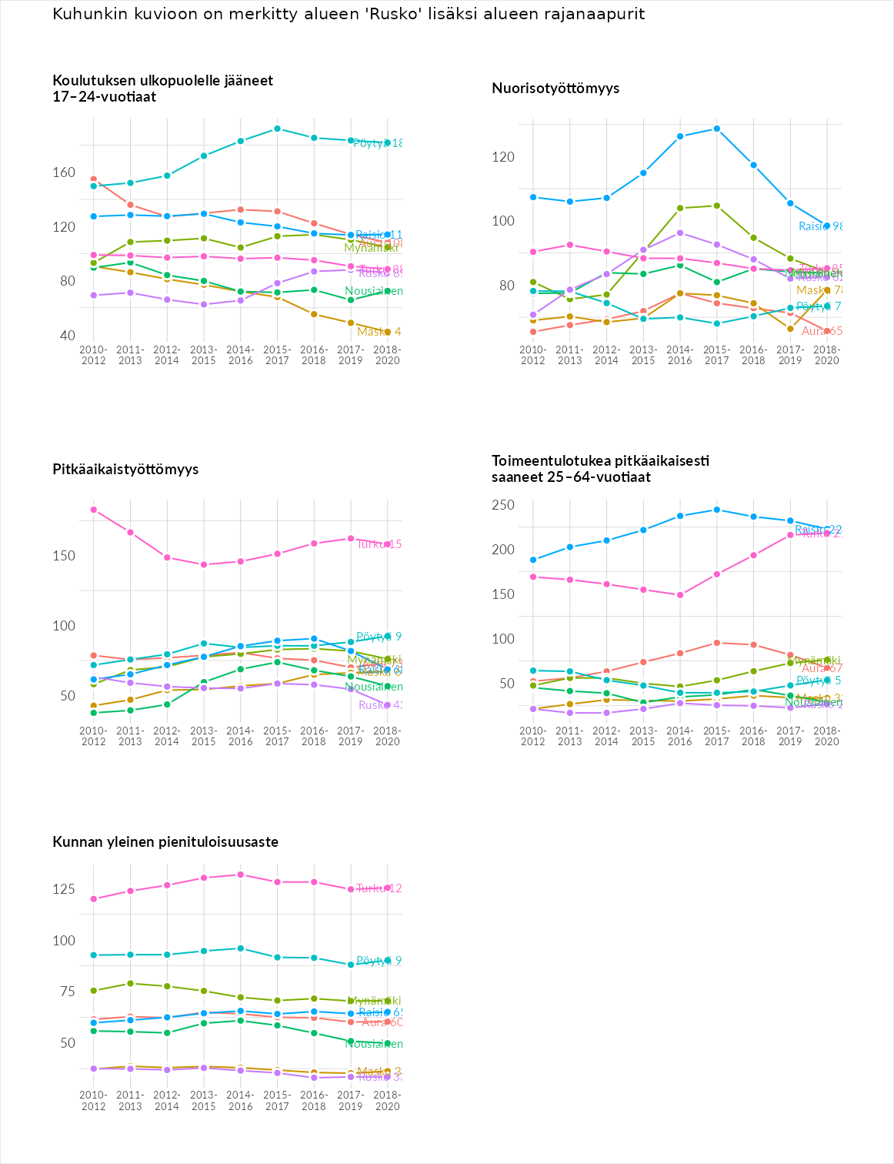

Huono-osaisuuden sosiaaliset seuraukset
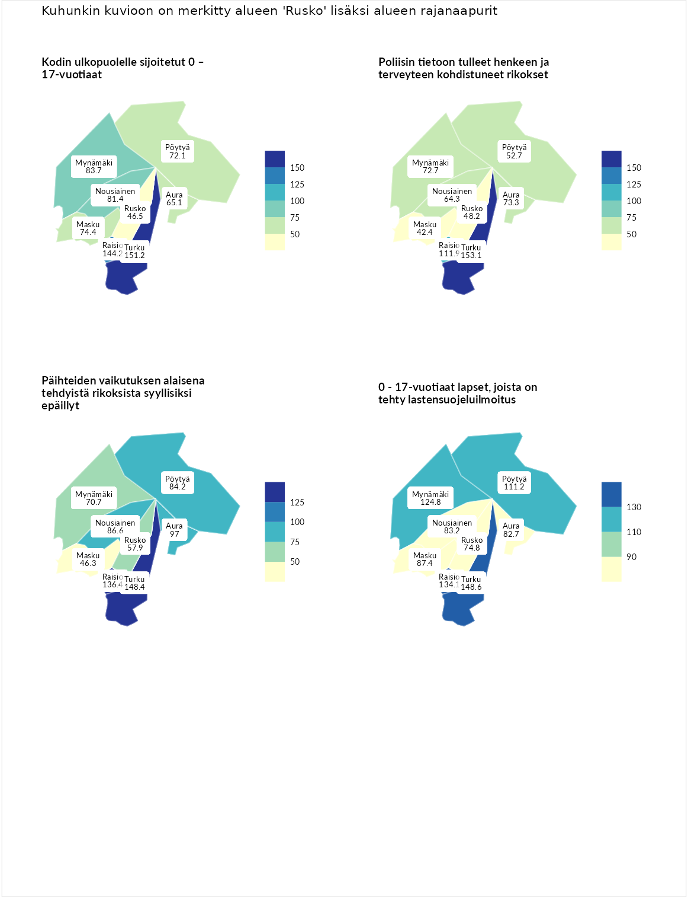

Kodin ulkopuolelle sijoitetut 0 – 17-vuotiaat
aluenimi | arvo | asema
Tuusniemi (korkein arvo) | 411.6 | 1
Turku (naapuri) | 151.2 | 47
Raisio (naapuri) | 144.2 | 54
Mynämäki (naapuri) | 83.7 | 165
Nousiainen (naapuri) | 81.4 | 169
Masku (naapuri) | 74.4 | 186
Pöytyä (naapuri) | 72.1 | 190
Aura (naapuri) | 65.1 | 207
Rusko (valittu) | 46.5 | 236
Luoto (matalin arvo) | 23.3 | 253

Poliisin tietoon tulleet henkeen ja terveyteen kohdistuneet rikokset
aluenimi | arvo | asema
Kiuruvesi (korkein arvo) | 211.6 | 1
Turku (naapuri) | 153.1 | 25
Raisio (naapuri) | 111.9 | 107
Aura (naapuri) | 73.3 | 225
Mynämäki (naapuri) | 72.7 | 226
Nousiainen (naapuri) | 64.3 | 246
Pöytyä (naapuri) | 52.7 | 270
Rusko (valittu) | 48.2 | 278
Masku (naapuri) | 42.4 | 282
Kuortane (matalin arvo) | 32.8 | 286

Päihteiden vaikutuksen alaisena tehdyistä rikoksista syyllisiksi epäillyt
aluenimi | arvo | asema
Kemi (korkein arvo) | 317.3 | 1
Turku (naapuri) | 148.4 | 34
Raisio (naapuri) | 136.4 | 52
Aura (naapuri) | 97.0 | 159
Nousiainen (naapuri) | 86.6 | 177
Pöytyä (naapuri) | 84.2 | 186
Mynämäki (naapuri) | 70.7 | 227
Rusko (valittu) | 57.9 | 252
Masku (naapuri) | 46.3 | 271
Luoto (matalin arvo) | 19.4 | 293

0 - 17-vuotiaat lapset, joista on tehty lastensuojeluilmoitus
aluenimi | arvo | asema
Tervo (korkein arvo) | 236.0 | 1
Turku (naapuri) | 148.6 | 19
Raisio (naapuri) | 134.1 | 42
Mynämäki (naapuri) | 124.8 | 61
Pöytyä (naapuri) | 111.2 | 102
Masku (naapuri) | 87.4 | 207
Nousiainen (naapuri) | 83.2 | 224
Aura (naapuri) | 82.7 | 226
Rusko (valittu) | 74.8 | 245
Maalahti (matalin arvo) | 22.9 | 293
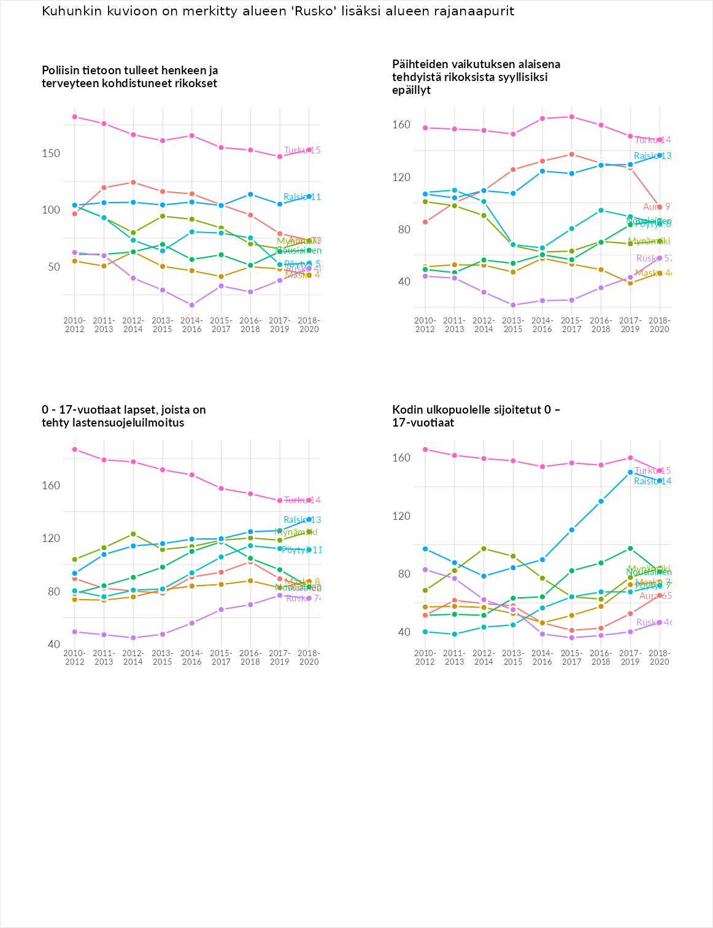

Huono-osaisuuden taloudelliset yhteydet
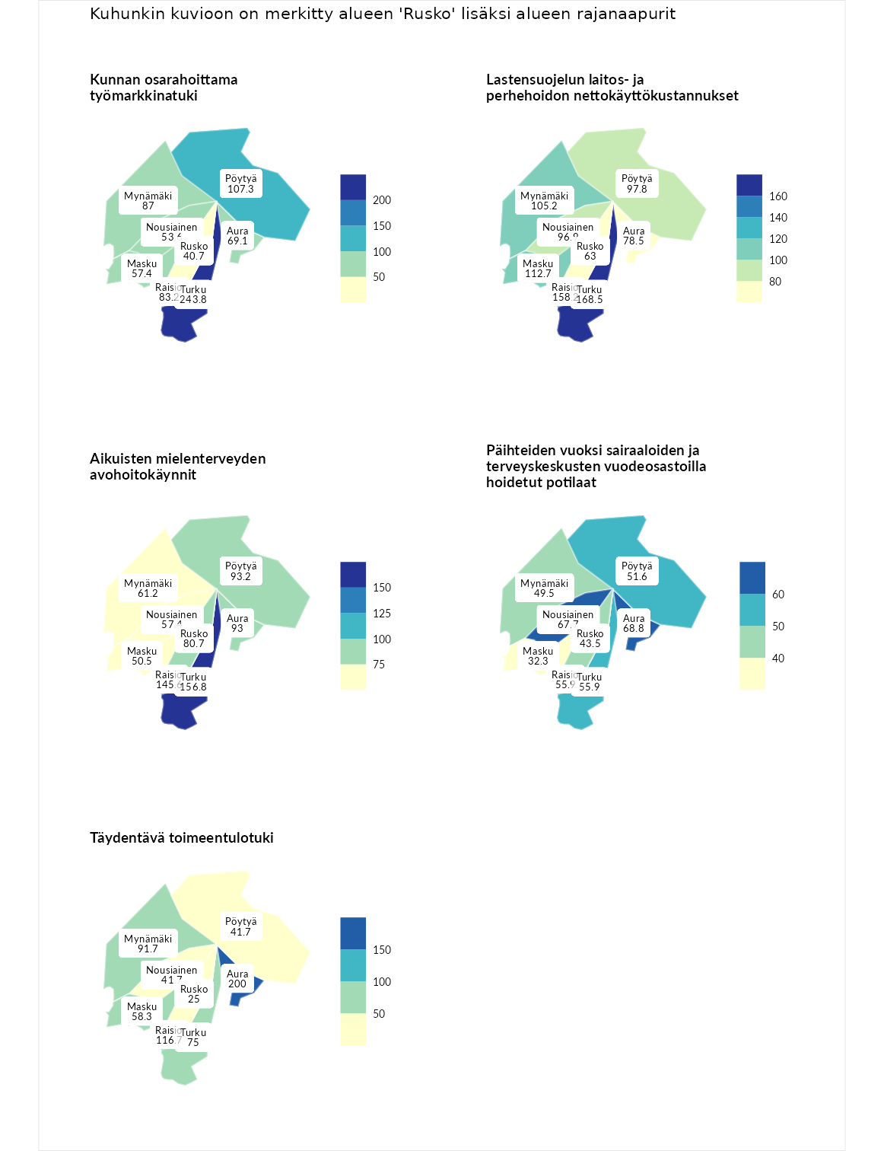

Kunnan osarahoittama työmarkkinatuki
aluenimi | arvo | asema
Lahti (korkein arvo) | 307.1 | 1
Turku (naapuri) | 243.8 | 10
Pöytyä (naapuri) | 107.3 | 135
Mynämäki (naapuri) | 87.0 | 183
Raisio (naapuri) | 83.2 | 193
Aura (naapuri) | 69.1 | 226
Masku (naapuri) | 57.4 | 250
Nousiainen (naapuri) | 53.6 | 259
Rusko (valittu) | 40.7 | 277
Luoto (matalin arvo) | 5.7 | 293

Lastensuojelun laitos- ja perhehoidon nettokäyttökustannukset
aluenimi | arvo | asema
Soini (korkein arvo) | 285.3 | 1
Turku (naapuri) | 168.5 | 26
Raisio (naapuri) | 158.2 | 37
Masku (naapuri) | 112.7 | 122
Mynämäki (naapuri) | 105.2 | 136
Pöytyä (naapuri) | 97.8 | 153
Nousiainen (naapuri) | 96.9 | 156
Aura (naapuri) | 78.5 | 193
Rusko (valittu) | 63.0 | 223
Isokyrö (matalin arvo) | 0.7 | 288

Aikuisten mielenterveyden avohoitokäynnit
aluenimi | arvo | asema
Haapajärvi (korkein arvo) | 510.9 | 1
Turku (naapuri) | 156.8 | 39
Raisio (naapuri) | 145.6 | 55
Pöytyä (naapuri) | 93.2 | 172
Aura (naapuri) | 93.0 | 175
Rusko (valittu) | 80.7 | 213
Mynämäki (naapuri) | 61.2 | 253
Nousiainen (naapuri) | 57.4 | 259
Masku (naapuri) | 50.5 | 270
Lempäälä (matalin arvo) | 14.9 | 293

Päihteiden vuoksi sairaaloiden ja terveyskeskusten vuodeosastoilla hoidetut potilaat
aluenimi | arvo | asema
Vaala (korkein arvo) | 232.3 | 1
Aura (naapuri) | 68.8 | 214
Nousiainen (naapuri) | 67.7 | 218
Raisio (naapuri) | 55.9 | 242
Turku (naapuri) | 55.9 | 243
Pöytyä (naapuri) | 51.6 | 251
Mynämäki (naapuri) | 49.5 | 255
Rusko (valittu) | 43.5 | 263
Masku (naapuri) | 32.3 | 270
Närpiö (matalin arvo) | 16.1 | 276

Täydentävä toimeentulotuki
aluenimi | arvo | asema
Merikarvia (korkein arvo) | 1000.0 | 1
Aura (naapuri) | 200.0 | 40
Raisio (naapuri) | 116.7 | 127
Mynämäki (naapuri) | 91.7 | 178
Turku (naapuri) | 75.0 | 216
Masku (naapuri) | 58.3 | 240
Nousiainen (naapuri) | 41.7 | 269
Pöytyä (naapuri) | 41.7 | 272
Rusko (valittu) | 25.0 | 290
Utsjoki (matalin arvo) | 8.3 | 293
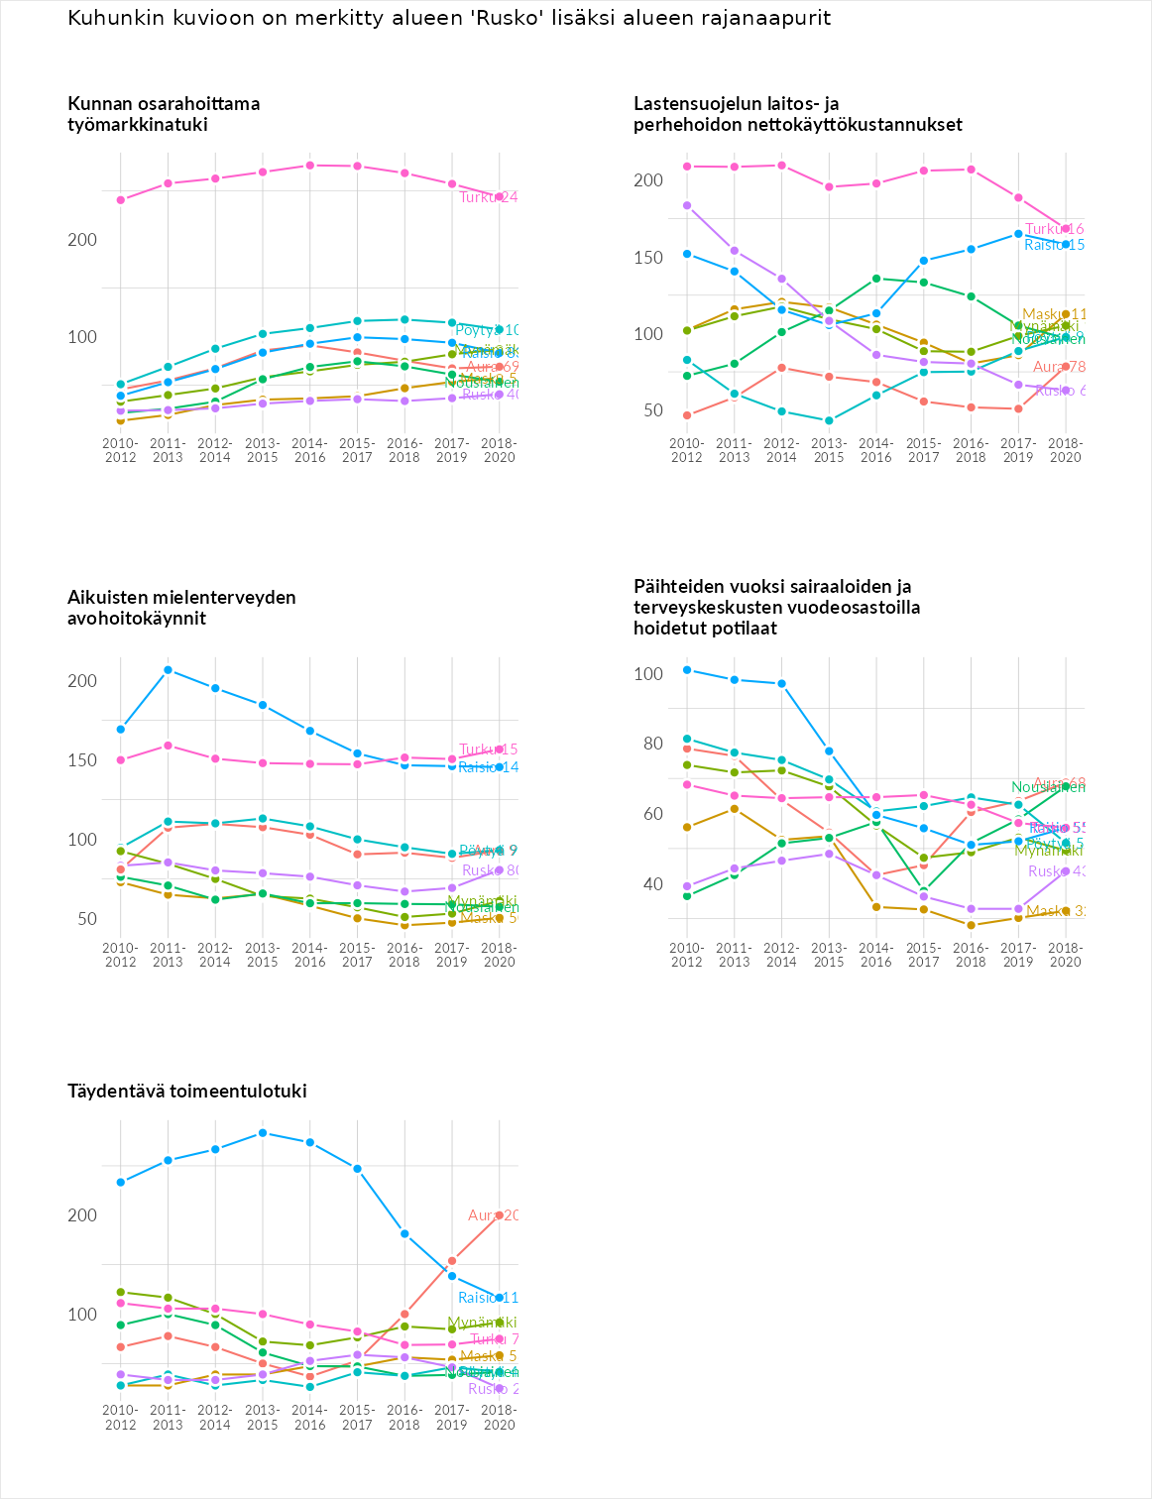

Postinumeroaluekohtaiset tiedot
aluekoodi | aluenimi | Kokonaislukema | Alimpaan tuloluokkaan kuuluvat taloudet | Alimpaan tuloluokkaan kuuluvat täysi-ikäiset | Työttömät | Peruskoulutuksen omaavat
21310 | Vahto | 66.9 | 54.4 | 70.8 | 58.8 | 83.7
21290 | Rusko | 55.0 | 42.6 | 62.1 | 45.6 | 69.7
